,
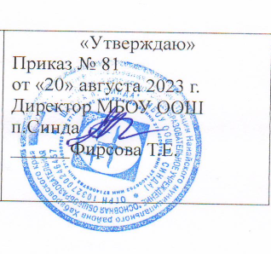

Учебный план НОО
на 2023/2024 учебный год
МБОУ ООШ п. Синда

Предметные области | Учебные  предметы  Классы | Количество часов в неделю
 |  | I | II | III | IV
Русский язык и литературное чтение | Русский язык | 5 | 5 | 5 | 5
 | Литературное чтение | 3 | 4 | 3 | 3
Родной язык и литературное чтение на родном языке | родной нанайский язык и (или ) государственный язык республики Российской федерации | 0,5 |  | 0,5 | 0,5
 | Литературное чтение на родном нанайском языке | 0,5 |  | 0,5 | 0,5
Иностранный язык | Английский язык | - | 2 | 2 | 2
Математика и информатика | Математика и информатика | 4 | 4 | 4 | 4
Обществознание и естествознание | Окружающий мир | 2 | 2 | 2 | 2
Основы религиозных культур и светской этики | Основы православной культуры | - | - | - | 1
Искусство | Изобразительное искусство | 1 | 1 | 1 | 1
 | Музыка | 1 | 1 | 1 | 1
Технология | Технология | 1 | 1 | 1 | 1
Физическая культура | Физическая культура | 2 | 3 | 2 | 2
Часть, формируемая участниками образовательных отношений | Литературное чтение | 1 |  | 1 | 1
Итого: |  | 21 | 23 | 23 | 24

